TAM METİN BAŞLIĞI (TIMES NEW ROMAN, 12 PUNTO, ORTALI)
Çalışmanın temel odağını, yöntemini veya katkısını açık biçimde yansıtan kısa, bilgilendirici ve özgül bir başlık yazınız.
Aşırı genel veya belirsiz ifadelerden kaçınınız.
Tam metin, kaynakça hariç 4.000–7.000 kelime arasında olmalıdır.
Özet
(Önerilen uzunluk: 300–500 kelime)
Özet, çalışmanın açık ve yapılandırılmış bir özetini sunmalıdır. Özetin, tek ve tutarlı bir paragraf içinde aşağıdaki unsurları ele alması önerilir:
- Amaç/Problem: Çalışmanın temel araştırma problemini veya amacını açıkça belirtiniz.
- Bağlam: Araştırmanın kuramsal, ampirik veya uygulamaya dönük bağlamını kısaca açıklayınız.
- Yöntem: Araştırma tasarımını, veri kaynaklarını, örneklemi ve analiz yaklaşımını belirtiniz.
- Bulgular (varsa): En önemli sonuçları veya beklenen çıktıları özetleyiniz.
- Katkı: Çalışmanın literatüre ve/veya uygulamaya katkısını, özellikle Sürdürülebilirlik ve Yapay Zekâ bağlamında açıklayınız.
Özet, tam metne başvurulmadan da anlaşılabilir nitelikte, kendi başına yeterli bir metin olmalıdır.
Anahtar Kelimeler
Çalışmanın temel temalarını, kullanılan yöntemleri ve kapsamını yansıtan 3–5 anahtar kelime belirtiniz.
Anahtar kelimeler özel isimler dışında küçük harfle yazılmalı ve noktalı virgül (;) ile ayrılmalıdır.
Örnek:
sürdürülebilirlik; yapay zekâ; karar destek sistemleri; döngüsel ekonomi
Grafik Özet (Graphic Abstract)
(Tam Metin Başvuruları için Zorunludur)
Yazarların, çalışmanın temel amacını, yöntemini ve başlıca katkısını görsel olarak özetleyen bir grafik özet eklemeleri zorunludur. Grafik özet; araştırmanın açık, öz ve kendi kendini açıklayan bir genel görünümünü sunmalı ve uzun açıklayıcı metinlere ihtiyaç duyulmadan anlaşılabilir olmalıdır.
Grafik özet; kavramsal çerçeveler, süreç diyagramları, akış şemaları veya çalışmayla ilişkili diğer görsel temsilleri içerebilir. Metnin asgari düzeyde kullanılması, görsel açıklığın ise ön planda tutulması önerilir.
Biçimlendirme Kuralları
- Tek bir görsel kullanılmalıdır.
- Tercih edilen dosya formatları: JPG, PNG veya PDF
- Metin minimum düzeyde olmalı; görsel kendi kendini açıklayabilmelidir.
- Dijital görüntülemeye uygun nitelikte olmalıdır.
Örnek Grafik Özet
(Yalnızca örnekleme amacıyla verilmiştir.)
Aşağıdaki örnek, grafik özetten beklenen biçim ve ayrıntı düzeyini göstermek amacıyla sunulmaktadır.
Yazarlar, bu örneği kendi özgün grafik özetleriyle değiştirmelidir.
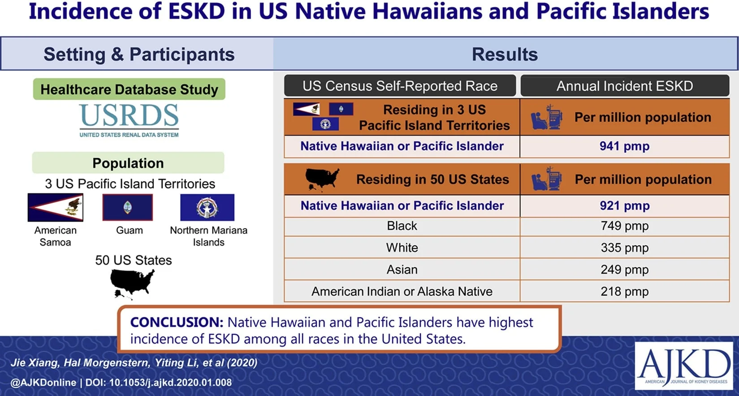
Incidence of ESKD Among Native Hawaiians and Pacific Islanders Living in the 50 US States and Pacific Island Territories
Örnek, Elsevier Yazar Araçları ve Kaynakları tarafından sağlanan grafik özet yönergeleri ve örneklerinden uyarlanmıştır.
Giriş
Bu bölüm, çalışmayı ayrıntılı biçimde tanıtır ve akademik önemini ortaya koyar. Aşağıdaki unsurları içermelidir:
- Araştırma probleminin veya literatürdeki boşluğun açık bir tanımı
- Çalışmanın motivasyonu ve genel önemi
- Sürdürülebilirlik ve Yapay Zekâ (veya ilgili kuramsal çerçeveler) bağlamındaki daha geniş kavramsal çerçeve
- Araştırma konusuyla ilgili temel literatürün kısa bir değerlendirmesi
Araştırma soruları, hipotezler veya çalışmanın özel amaçları bu bölümün sonunda açıkça belirtilmelidir.
Literatür Taraması
Bu bölüm, araştırma konusuyla ilgili mevcut literatürün eleştirel ve yapılandırılmış bir incelemesini sunar. Literatür taramasının amacı yalnızca önceki çalışmaları özetlemek değil, aynı zamanda mevcut araştırmayı var olan bilgi birikimi içinde konumlandırmaktır. Literatür taraması şu unsurları içermelidir:
- Çalışmayla ilişkili temel kuramsal çerçevelerin, kavramların ve modellerin genel bir değerlendirmesi
- İlgili ampirik çalışmaların sentezi; başlıca bulguların ve metodolojik yaklaşımların vurgulanması
- Mevcut literatürdeki boşlukların, tutarsızlıkların veya sınırlılıkların belirlenmesi
- Bu çalışmanın önceki araştırmalara nasıl katkı sağladığının veya onları nasıl genişlettiğinin açık bir biçimde gerekçelendirilmesi
Literatür taraması, yazarın akademik alana hâkimiyetini göstermeli ve çalışmada sunulan araştırma soruları, hipotezler veya amaçlar için güçlü bir temel oluşturmalıdır.
Yöntem(ler)
Bu bölüm, araştırmanın nasıl yürütüldüğünü açıklar. Yazarlar, çalışmada kullanılan metodolojik yaklaşımı net bir biçimde açıklamalıdır. Uygun olduğunda, bu bölüm aşağıdaki gibi alt başlıklar kullanılarak yapılandırılabilir:
- Araştırma deseni (nitel, nicel, karma yöntem vb.)
- Akış şeması
- Veri toplama süreçleri ve araçları
- Veri analiz teknikleri
- Örneklem veya veri seti
Açıklama, okuyucuların çalışmanın bilimsel titizliğini anlamasına ve değerlendirmesine olanak sağlayacak kadar ayrıntılı olmalıdır.
Bulgular
Bu bölüm, çalışmanın sonuçlarını açık ve mantıksal bir biçimde sunar. Bulgular, araştırma sorularını ve/veya hipotezlerini doğrudan yanıtlamalıdır.
- Uygun olan durumlarda tablolar ve şekiller kullanılmalıdır.
- Tüm tablolar ve şekillerin APA 7. Baskı biçimlendirme kurallarına uygun olması sağlanmalıdır.
- Bu bölümde yorumdan kaçınılmalı; yalnızca sonuçların raporlanmasına odaklanılmalıdır.
Tartışma
Tartışma bölümü, bulguları yorumlar ve mevcut literatür bağlamına yerleştirir. Yazarlardan aşağıdaki hususlara değinmeleri beklenir:
- Bulguların önceki araştırmalarla nasıl ilişkilendiği
- Sonuçların kuramsal ve/veya pratik çıkarımları
- Sürdürülebilirlik ve Yapay Zekâ alanındaki akademik çalışmalara katkıları
- Çalışmanın sınırlılıkları ve gelecekteki araştırmalar için öneriler
Bu bölüm, çalışmanın akademik ya da pratik anlayışı nasıl ileriye taşıdığını açık bir şekilde ortaya koymalıdır.
Yazar Katkıları
Bu bölüm, her bir yazarın çalışmaya yaptığı bireysel katkıları açıklar. Katkılar; kavramsallaştırma, yöntem geliştirme, veri toplama, analiz, yazım ve gözden geçirme gibi unsurları içerebilir, ancak bunlarla sınırlı değildir. Çift kör hakemlik sürecinin bütünlüğünü korumak amacıyla bu bölüm, makalenin kabul edilmesinden sonra doldurulmalıdır.
Veri Erişilebilirliği Beyanı
Bu bölüm, çalışmada kullanılan verilerin erişilebilirliğine ilişkin bilgi sunar. Yazarlar; verilerin herkese açık, makul bir talep üzerine erişilebilir ya da etik, yasal veya gizlilik kısıtlamaları nedeniyle erişime kapalı olup olmadığını belirtmelidir.
Örnek beyanlar:
- Bu çalışmanın bulgularını destekleyen veriler, sorumlu yazardan makul bir talep üzerine temin edilebilir.
- Veriler, [veri arşivi / bağlantı] adresinde herkese açık olarak sunulmaktadır.
- Bu çalışma için veri paylaşımı uygulanabilir değildir.
Finansman/Burs Bilgisi
Bu bölüm, araştırmayı destekleyen her türlü mali destek, hibe, burs veya finansman kaynağını açıklamalıdır. Herhangi bir finansman alınmamışsa, yazarlar bunu açıkça belirtebilir.
Çift kör hakemlik sürecinin korunması amacıyla bu bilgi makalenin kabulünden sonra eklenmelidir.
Örnek:
- Bu araştırma herhangi bir dış finansman almamıştır.
- Bu çalışma, [Finansman Kurumu, Proje / Hibe Numarası] tarafından desteklenmiştir.
Uygulamalı Çıkarımlar
Bu bölüm, araştırma bulgularının pratik uygulamalarını ele alır. Yazarlar, elde edilen sonuçların özellikle Sürdürülebilirlik ve Yapay Zekâ bağlamında; uygulayıcılar, politika yapıcılar, kuruluşlar veya diğer paydaşlar tarafından nasıl kullanılabileceğini açıklamalıdır.
Gelecek Araştırma Yönleri
Bu bölüm, çalışmanın bulgularından ve sınırlılıklarından hareketle gelecekte yapılabilecek araştırmalara ilişkin olası yönelimleri ortaya koyar. Yazarlar; kuramsal genişletmeler, yöntemsel iyileştirmeler veya sonraki çalışmalar için yeni araştırma soruları önerebilir.
Kaynakça
(APA 7. Baskı)
Metinde atıf yapılan tüm kaynaklar, APA 7. Baskı kurallarına uygun biçimde listelenmelidir. Yalnızca metinde atıf verilen çalışmalar kaynakçada yer almalıdır. Kaynaklar eksiksiz, doğru ve yazar soyadına göre alfabetik sırayla düzenlenmelidir.

